Ministerul Educației și Cercetării al Republicii Moldova
Universitatea Tehnică a Moldovei
Facultatea Calculatoare, Informatică și Microelectronică

Raport
la
Lucrarea de laborator Nr. 4

Disciplina: Tehnici de programare

Tema: ” Introducere în Python ”

A efectuat : st. gr.SI – 264 Șoimaru Gabriel

A verificat : asistent universitar Reițman Patricia

Chișinău – 2026
SARCINA LUCRĂRII

Completarea cerințelor de pe site-urile oferite.
1. Primele 2 module de pe https://www.codedex.io/python (deoarece restul sunt cu plată)
2. Toate modulele de pe https://www.learnpython.org/

EFECTUAREA LUCRĂRII
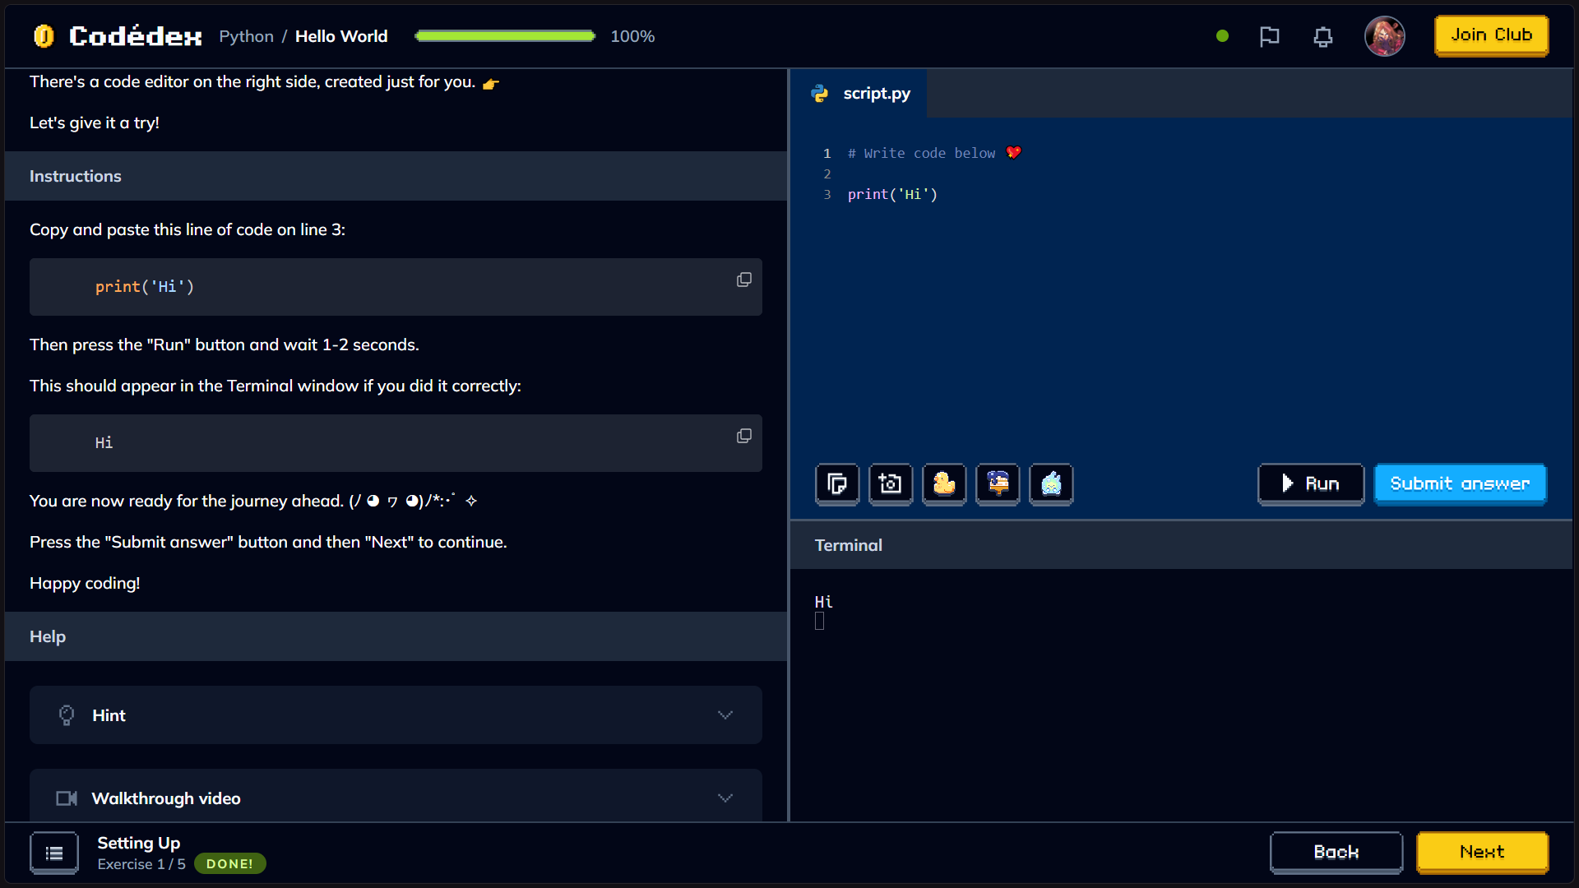
- Codedex.io:
Figura 1.1 - Setting up

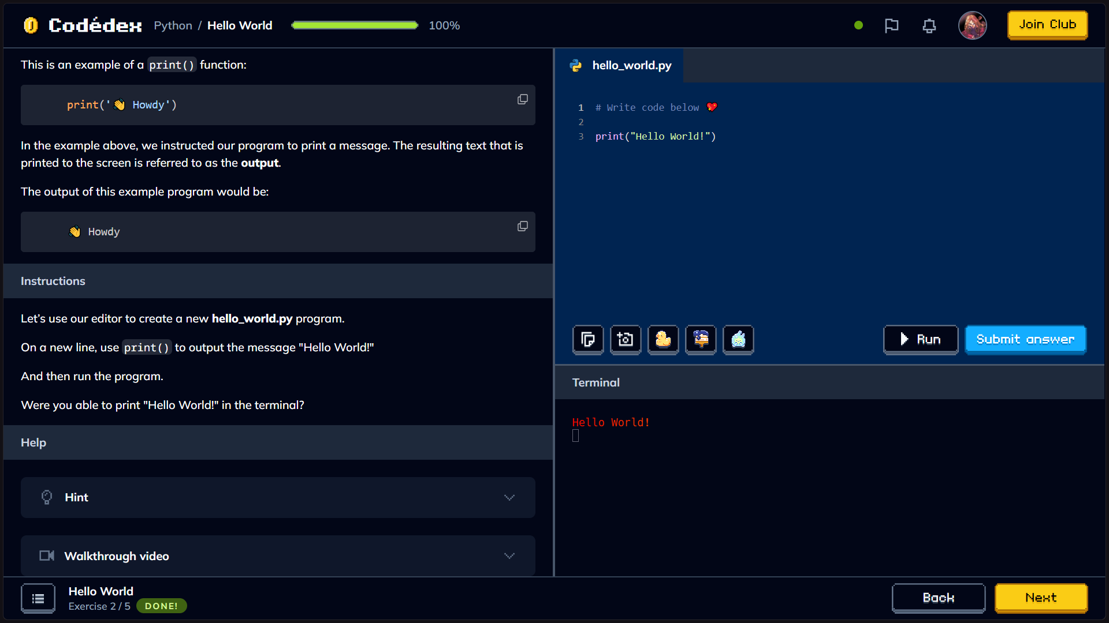
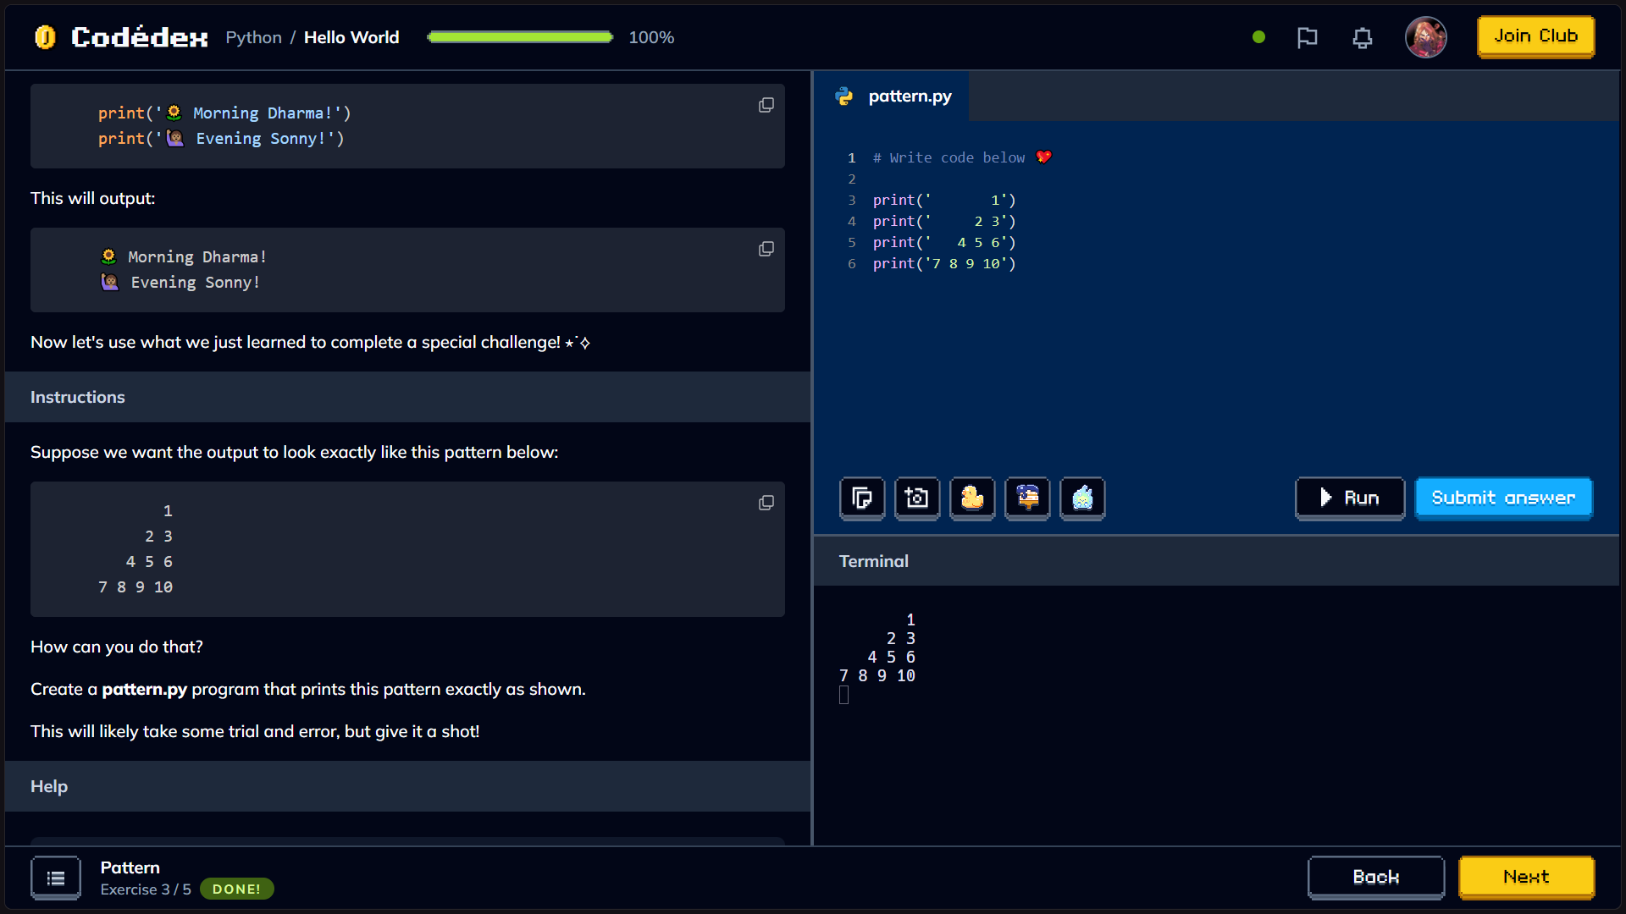
Figura 1.2 - Hello World
Figura 1.3 - Pattern
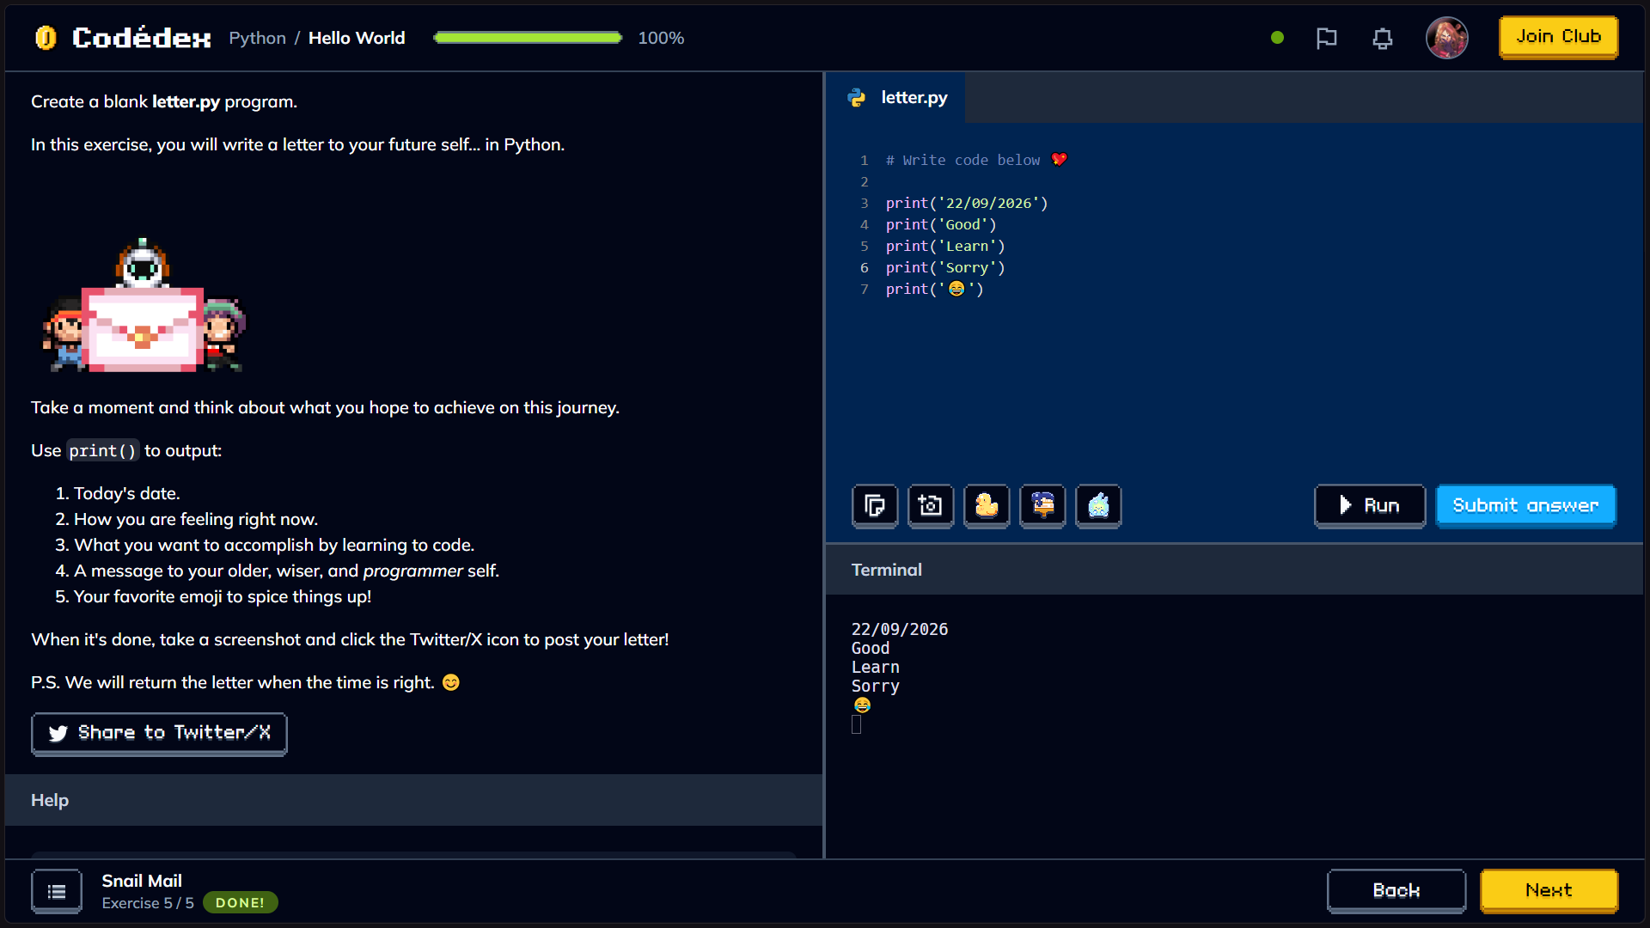
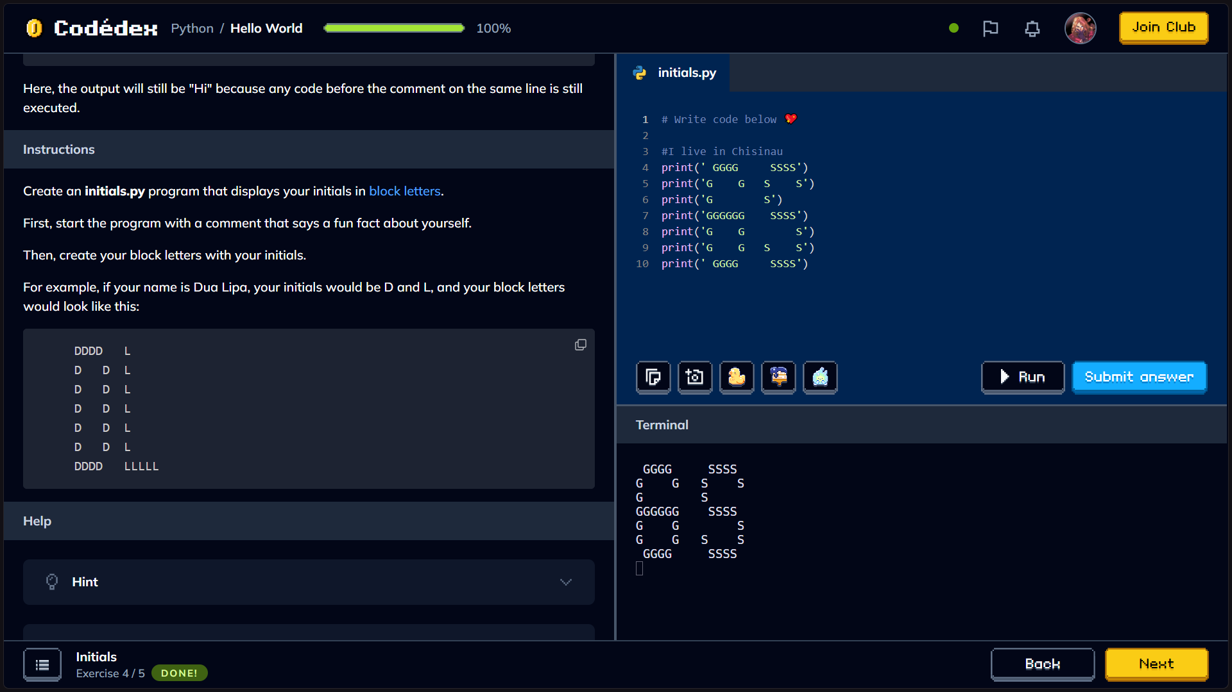
Figura 1.5 - Snail Mail
Figura 1.4 - Initials
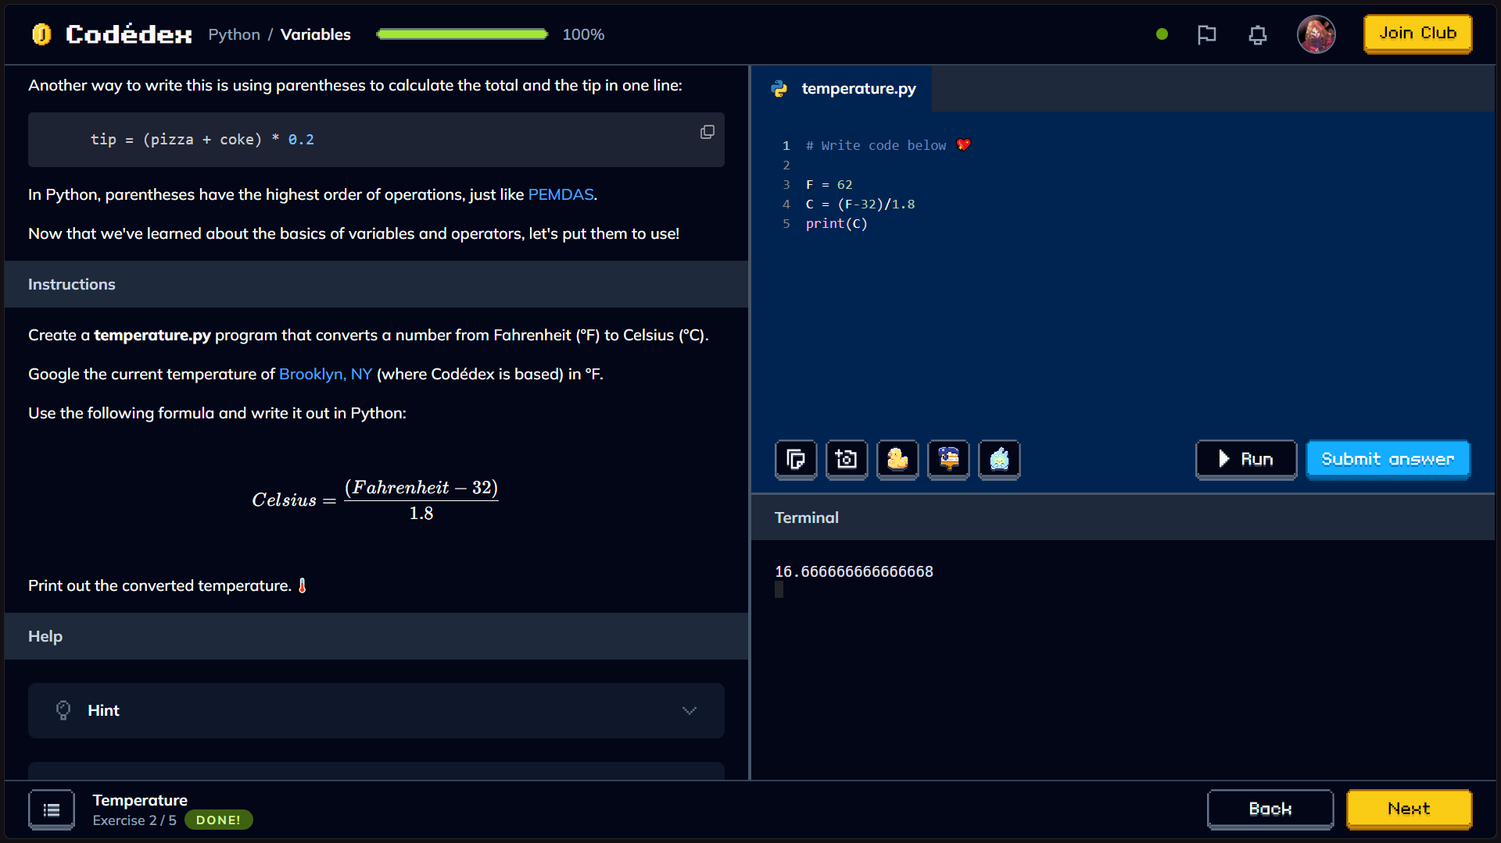
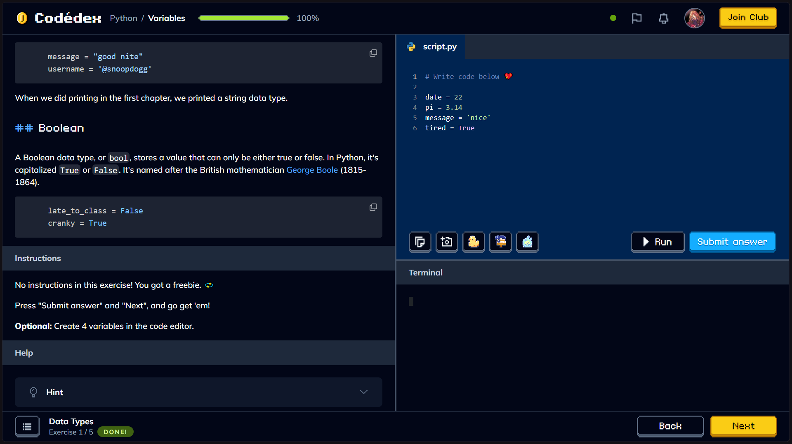
Figura 1.7 - Temperature
Figura 1.6 - Data Types
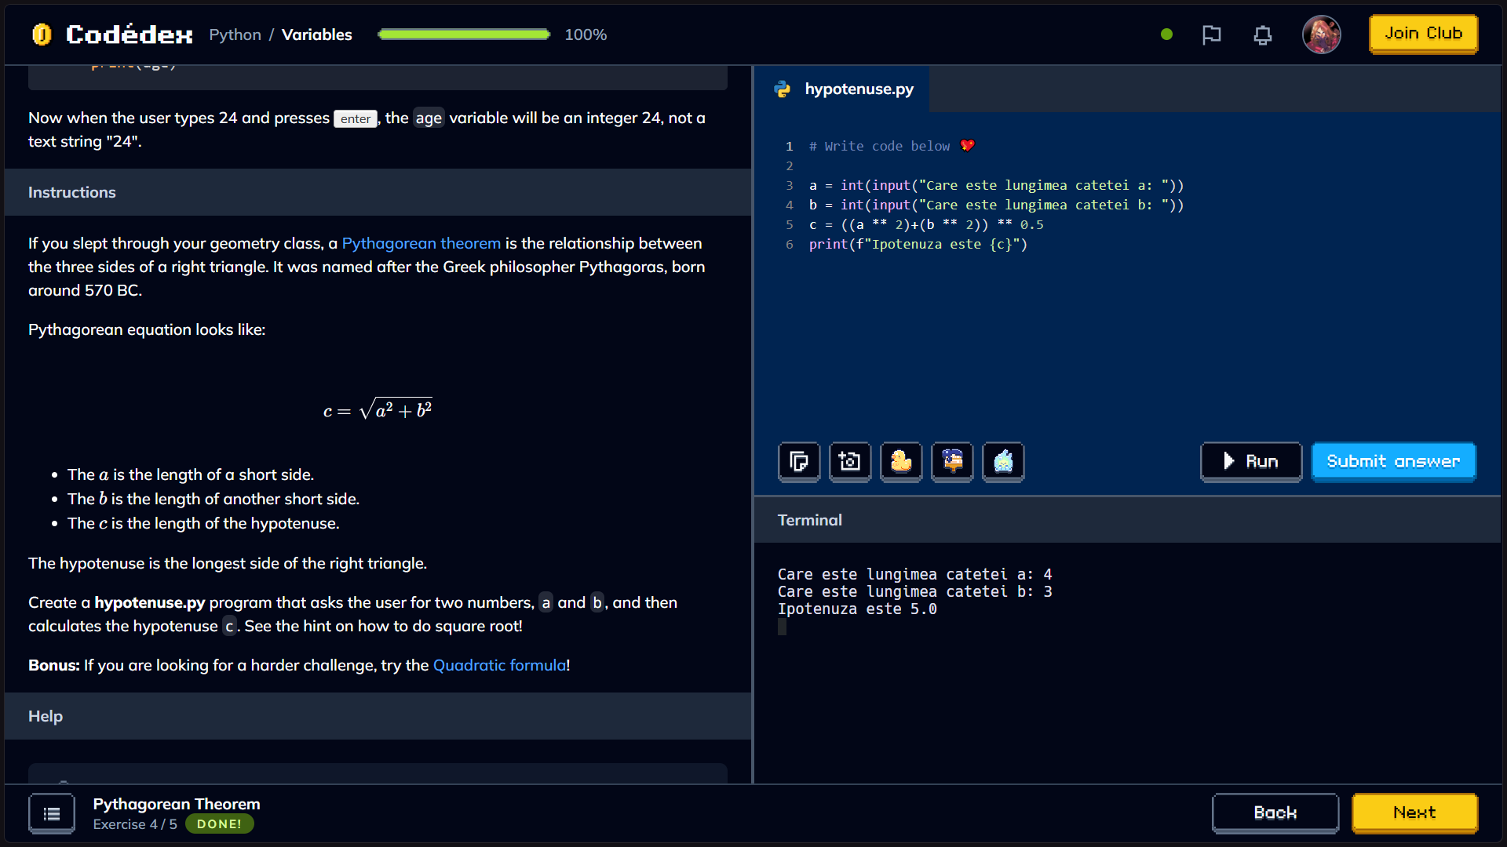
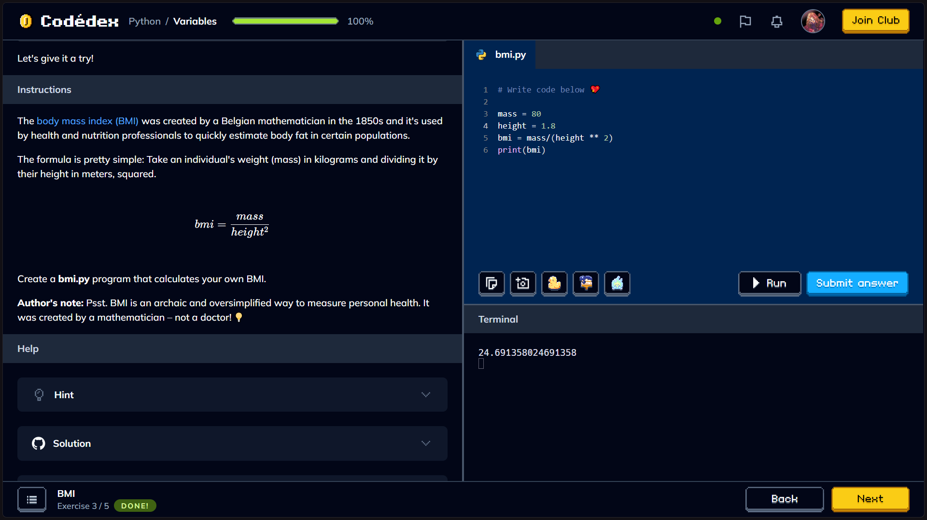
Figura 1.9 - Pythagorean
Figura 1.8 - BMI
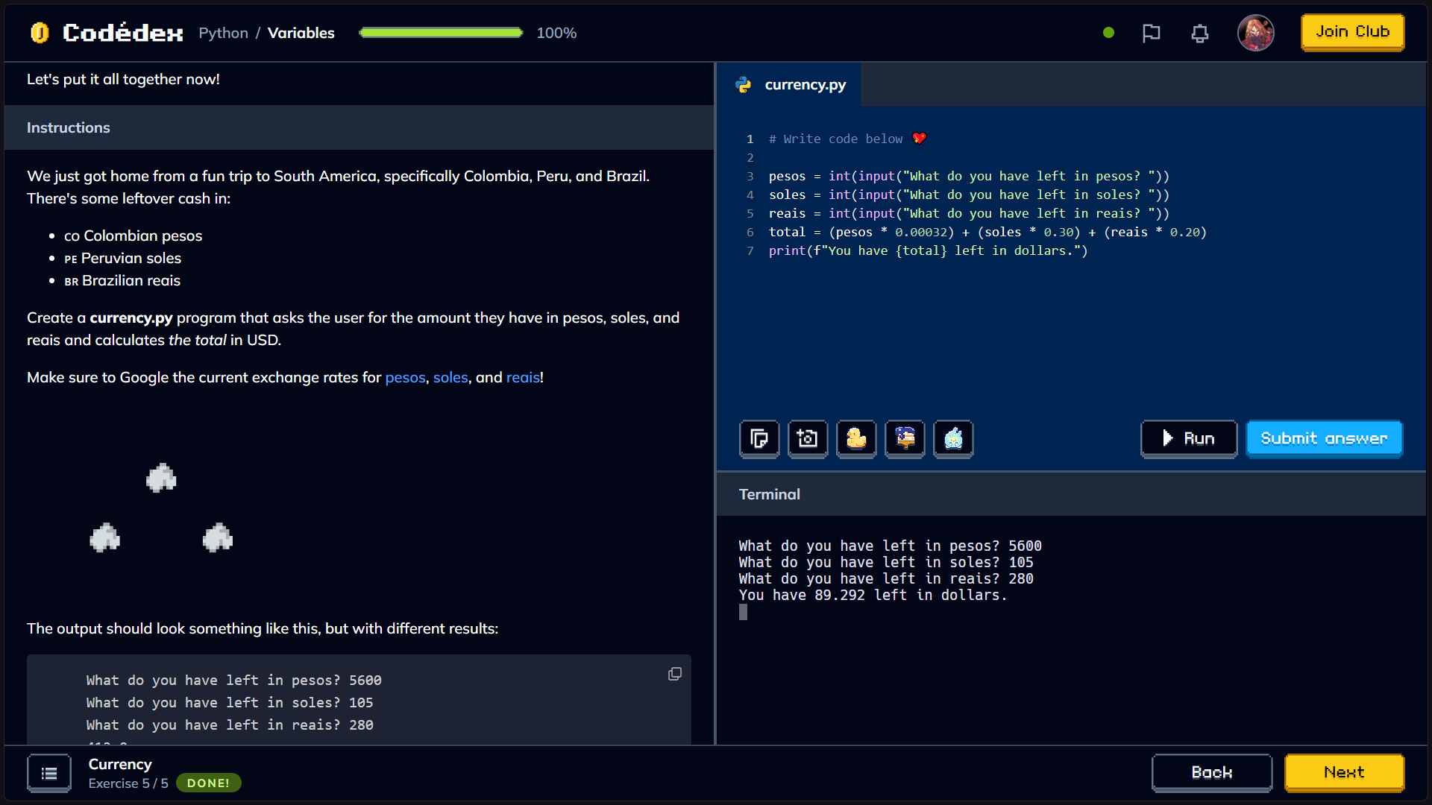
Figura 1.10 - Currency

- Learnpython.org:
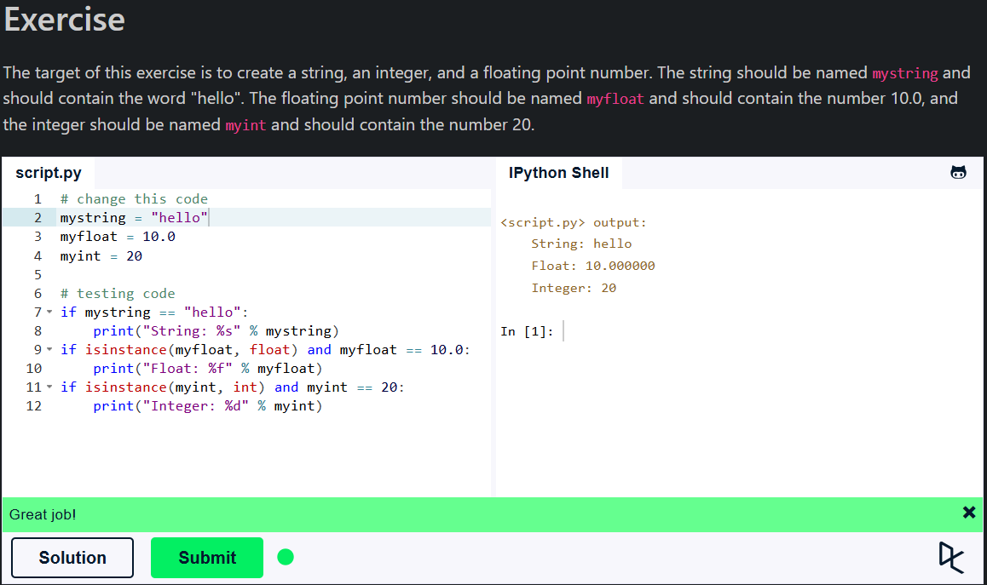
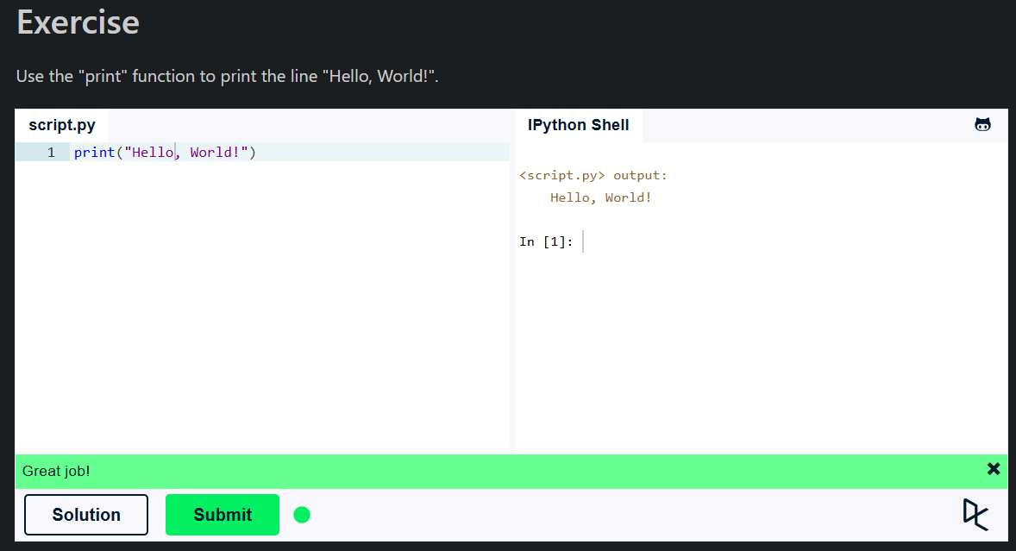
  - Learn the Basics
Figura 2.1.2 - Variables and Types
Figura 2.1.1 - Hello, World!

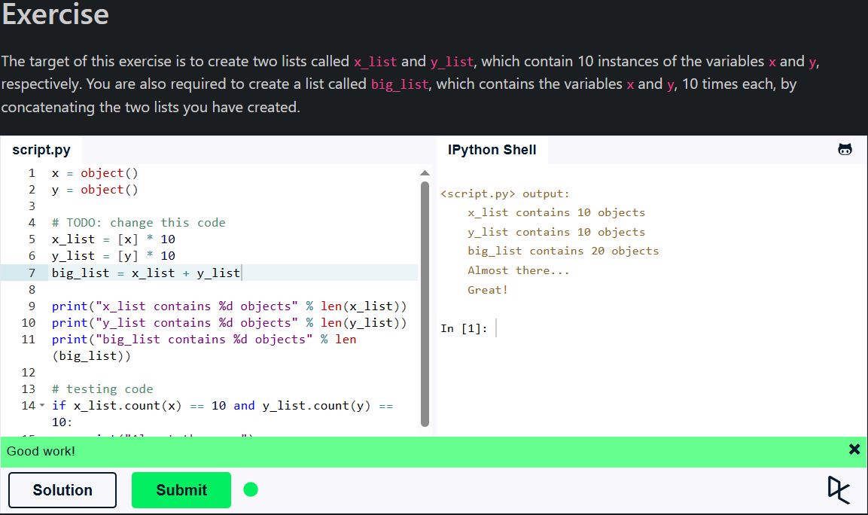
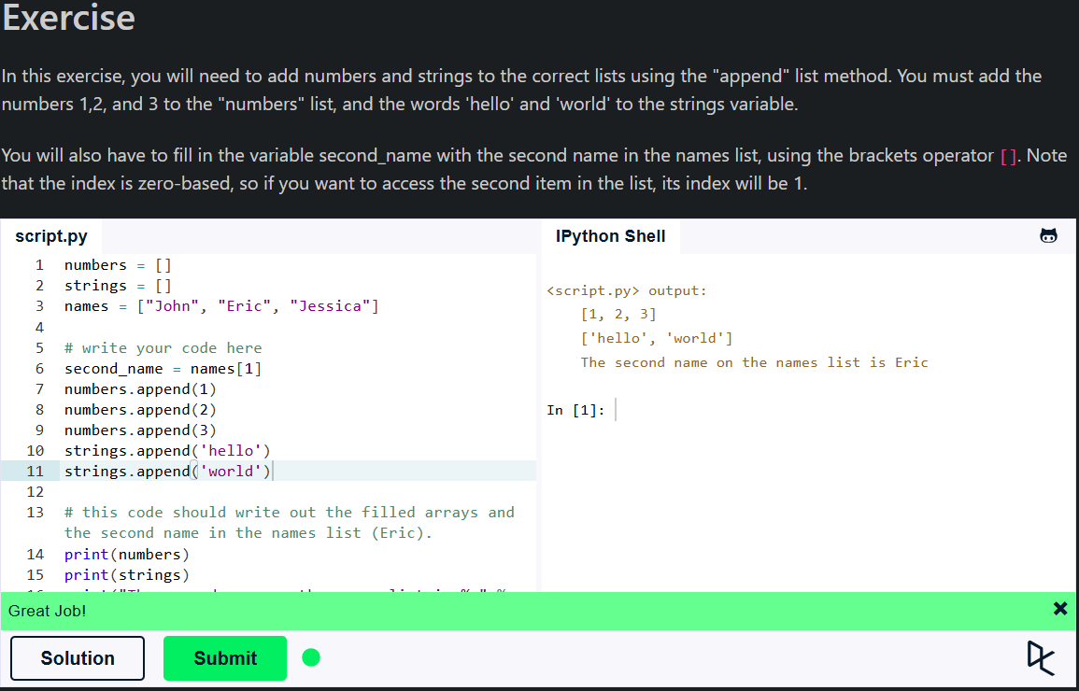
Figura 2.1.4 - Basic Operators
Figura 2.1.3 - Lists
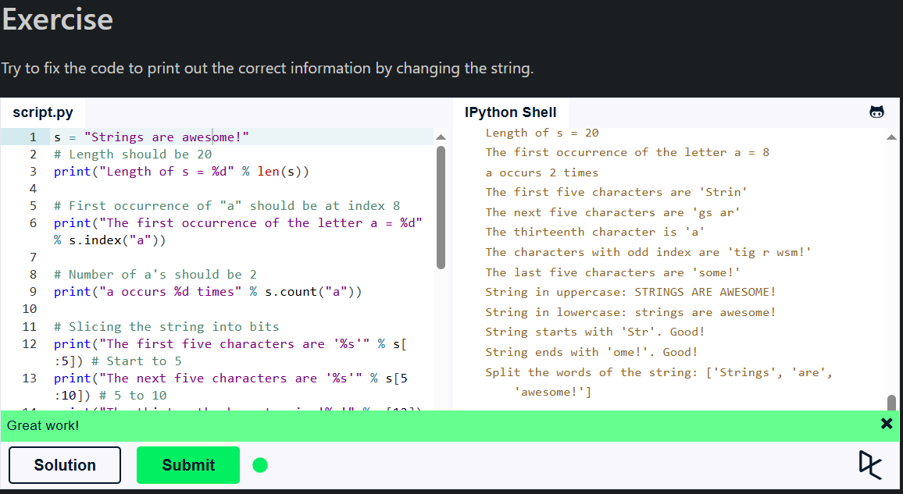
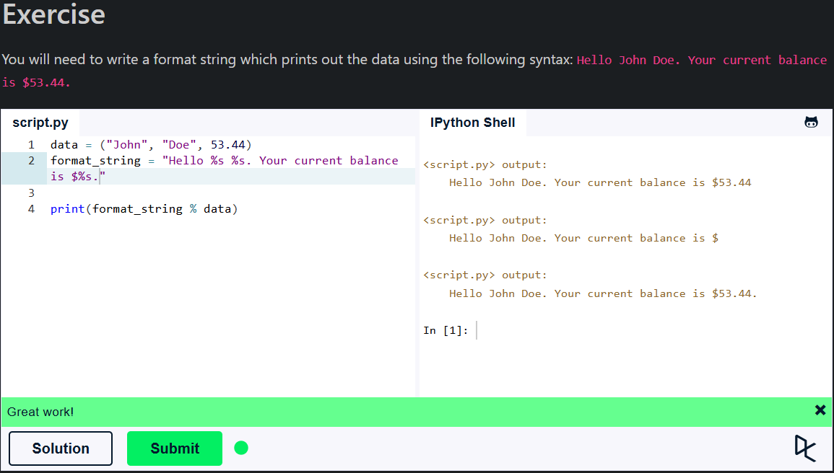
Figura 2.1.6 - Basic String Operations
Figura 2.1.5 - String Formatting
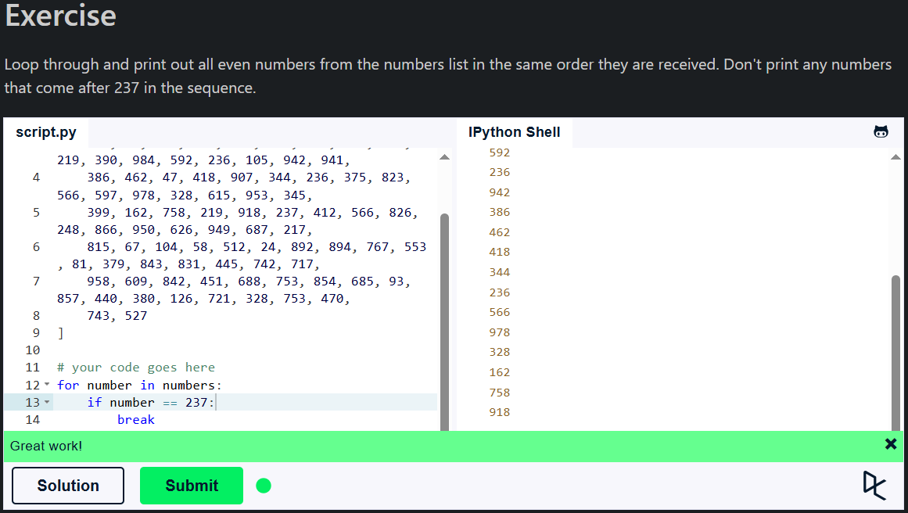
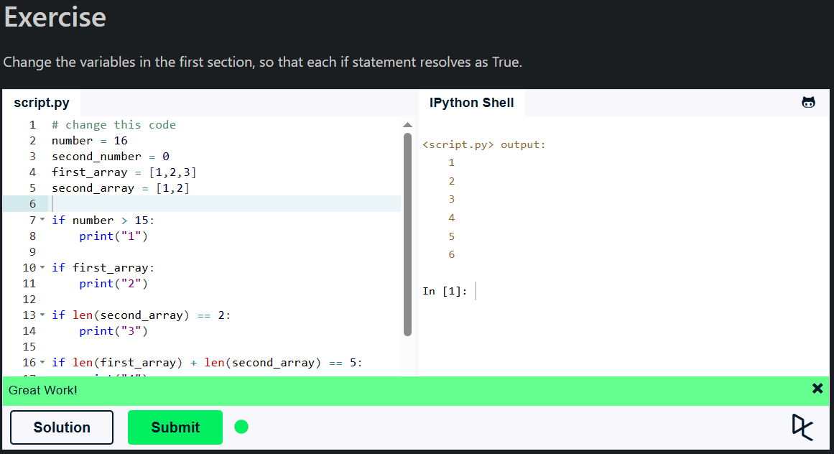
Figura 2.1.8 - Loops
Figura 2.1.7 - Conditions

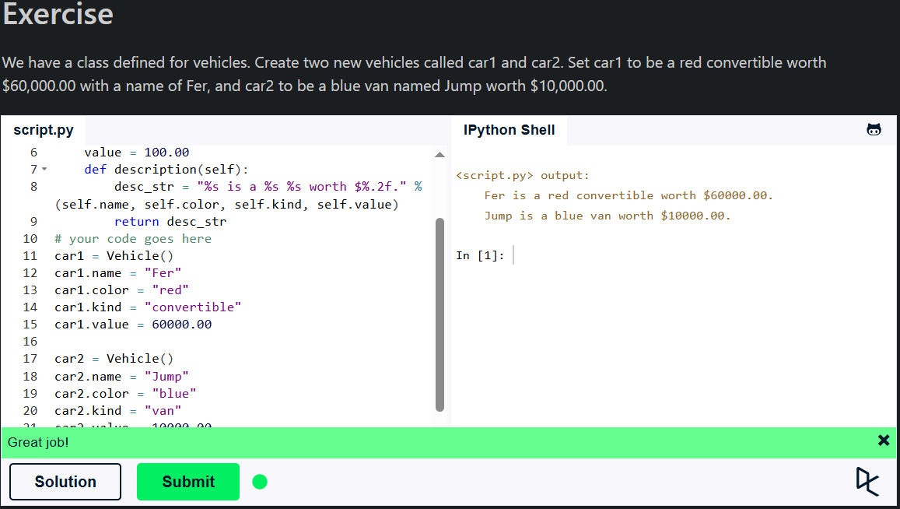
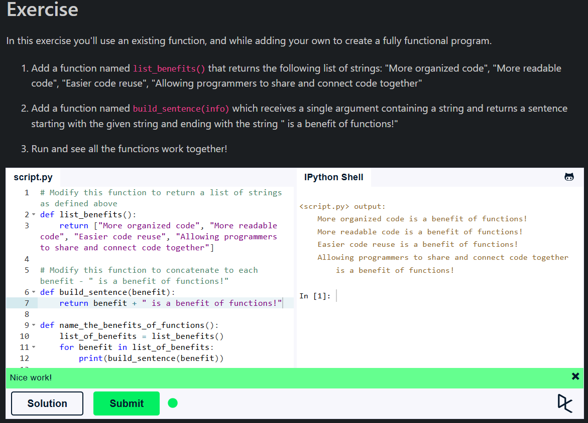
Figura 2.1.10 - Classes and Objects
Figura 2.1.9 - Functions
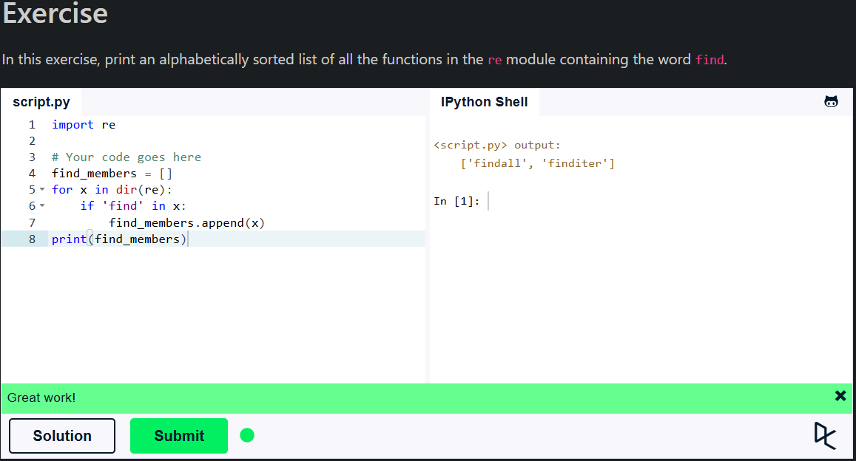
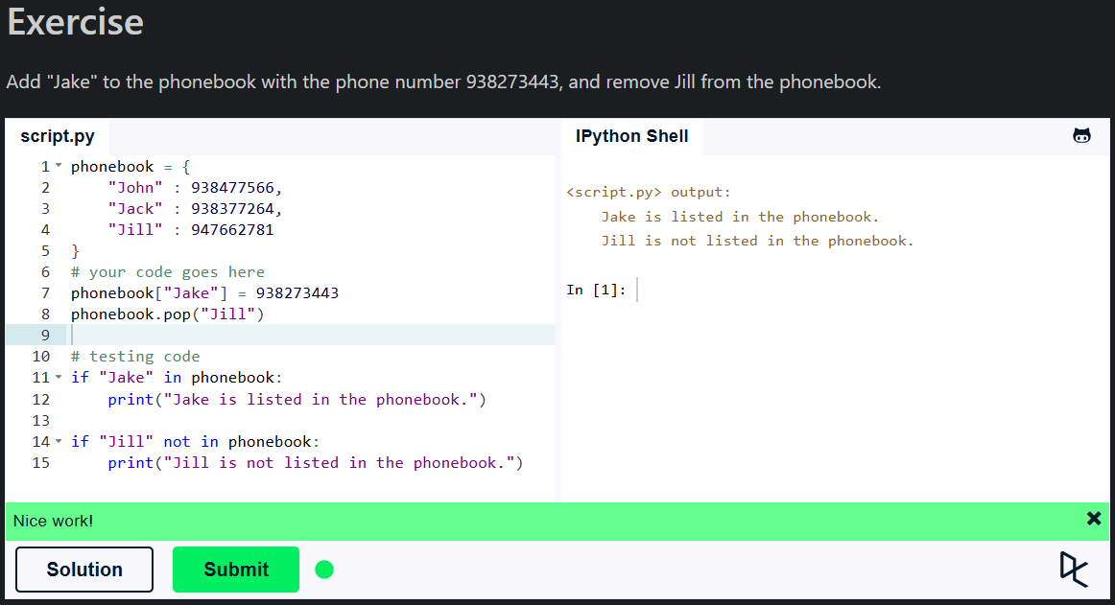
Figura 2.1.12 - Modules and Packages
Figura 2.1.11 - Dictionaries

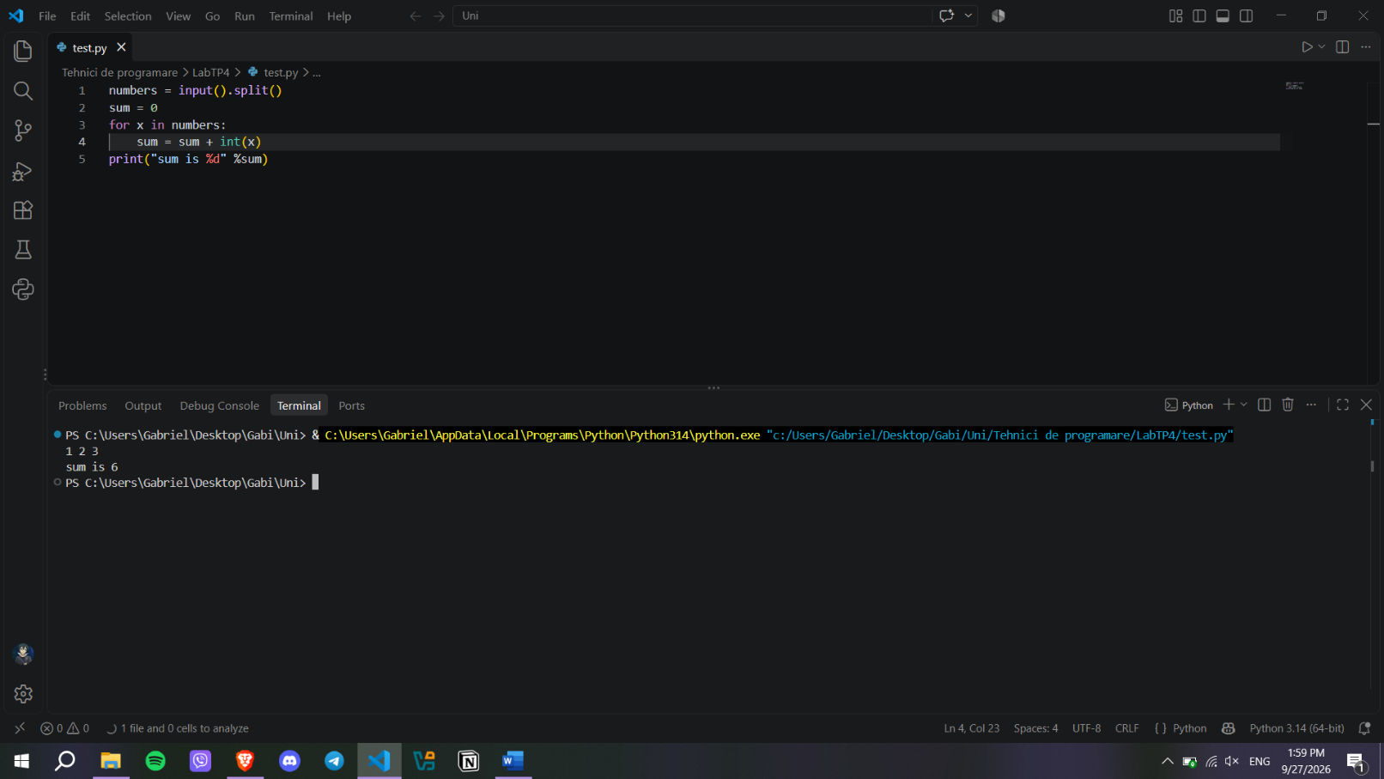
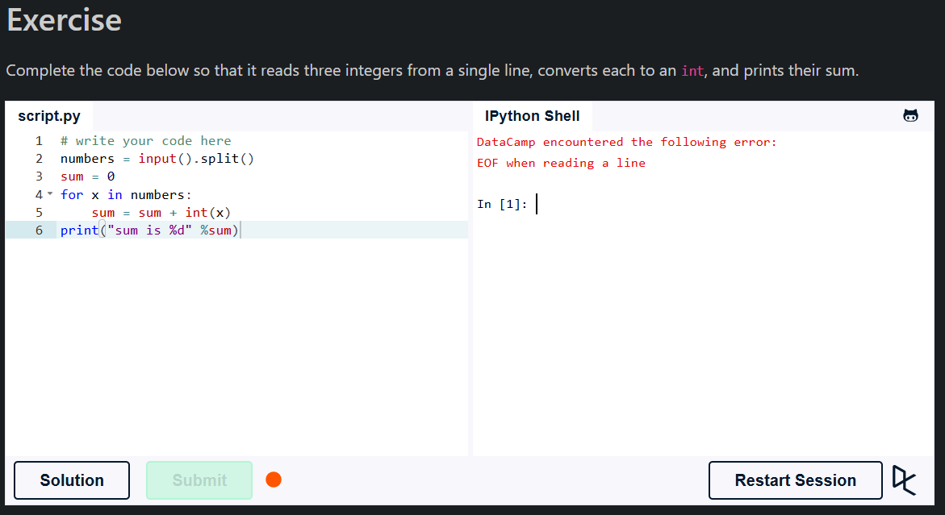
Figura 2.1.13.2 - Input and Output (în VSCode pentru a testa)
Figura 2.1.13.1 - Input and Output (eroare din cauza ca site-ul nu are stdin)

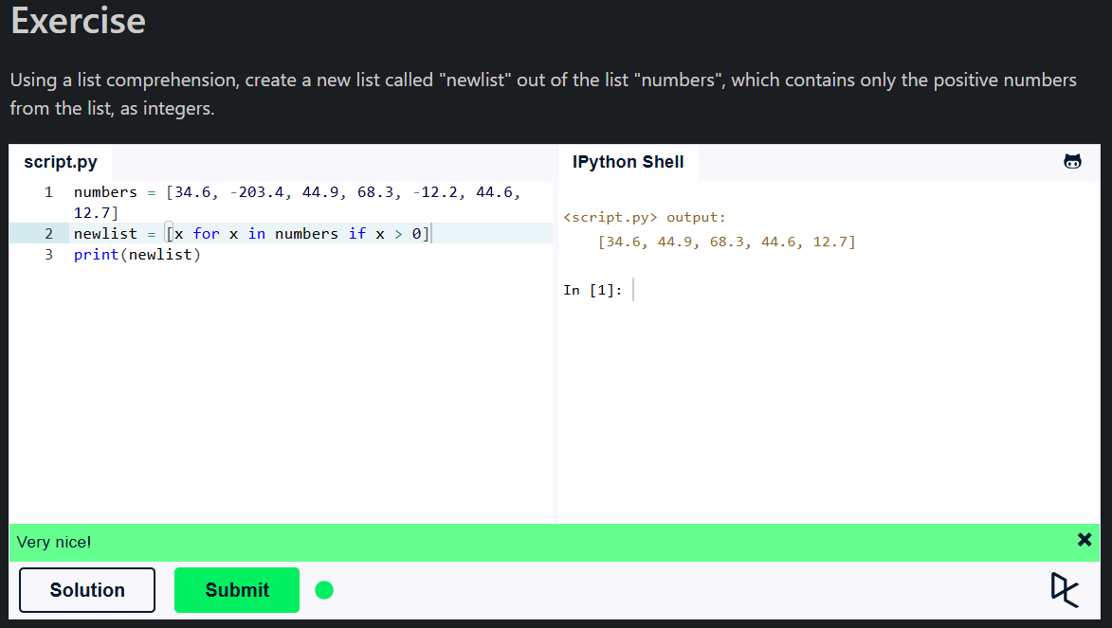
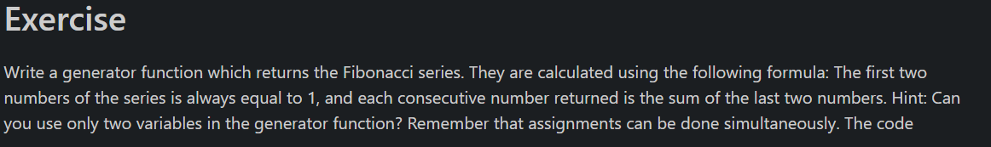
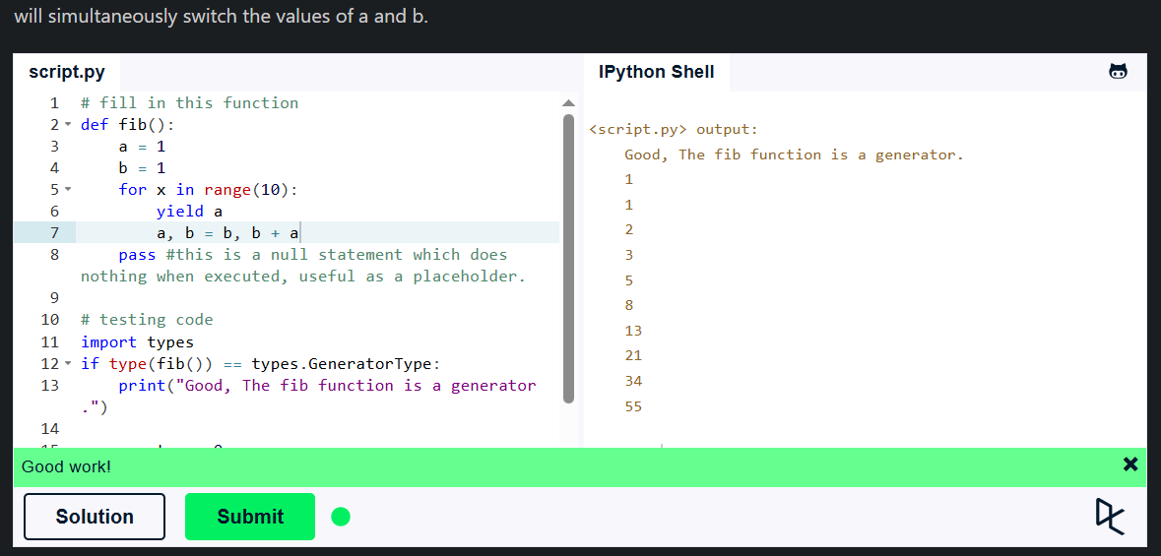
  - Advanced Tutorials
Figura 2.2.2 - List Comprehensions
Figura 2.2.1 - Generators
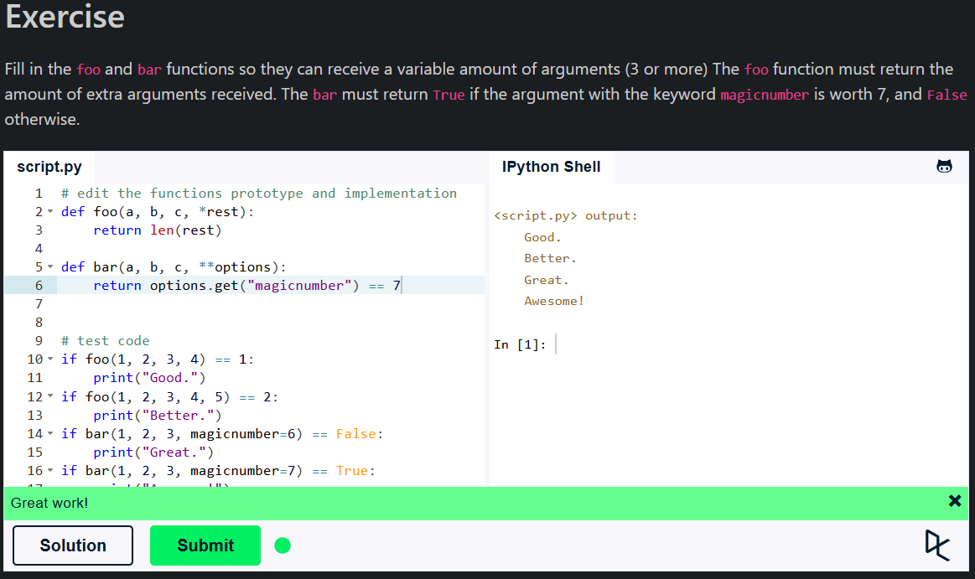
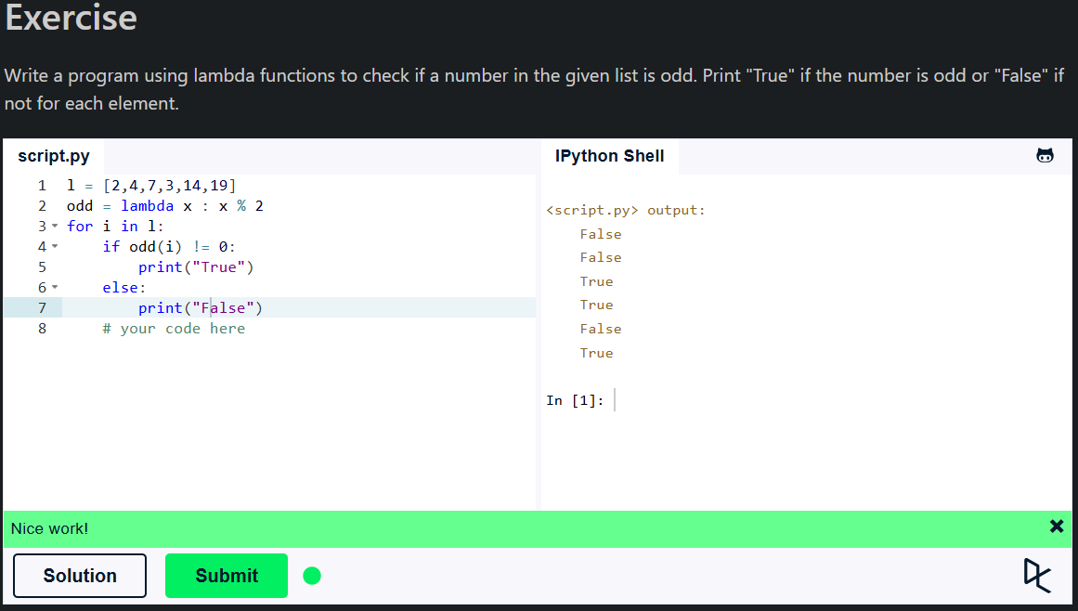
Figura 2.2.4 - Multiple Functions Arguments
Figura 2.2.3 - Lambda functions
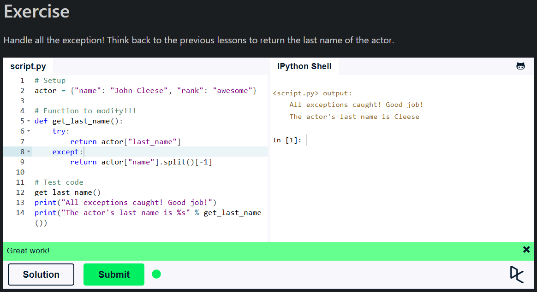
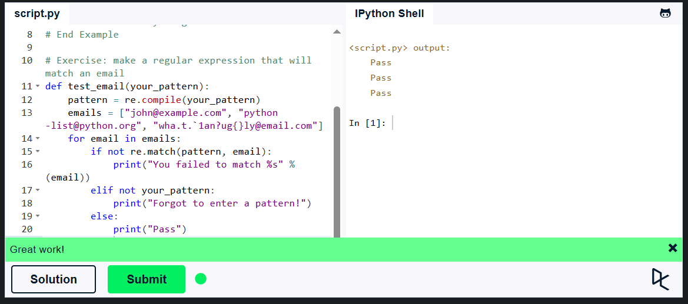
Figura 2.2.6 - Exception Handling
Figura 2.2.5 - Regular Expressions

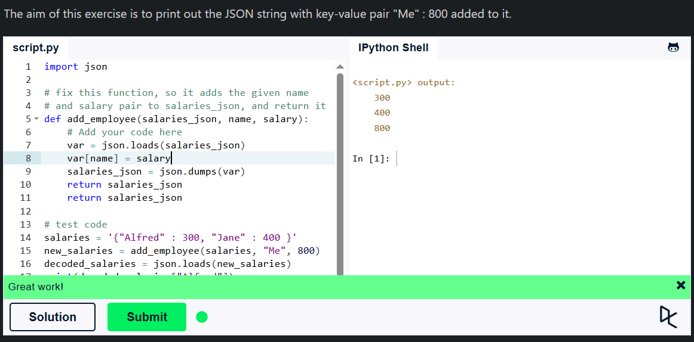
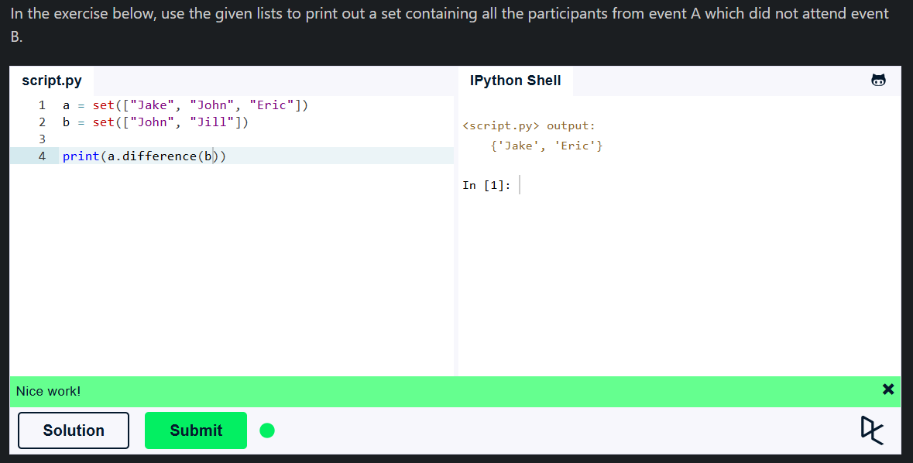
Figura 2.2.8 - Serialization
Figura 2.2.7 - Sets

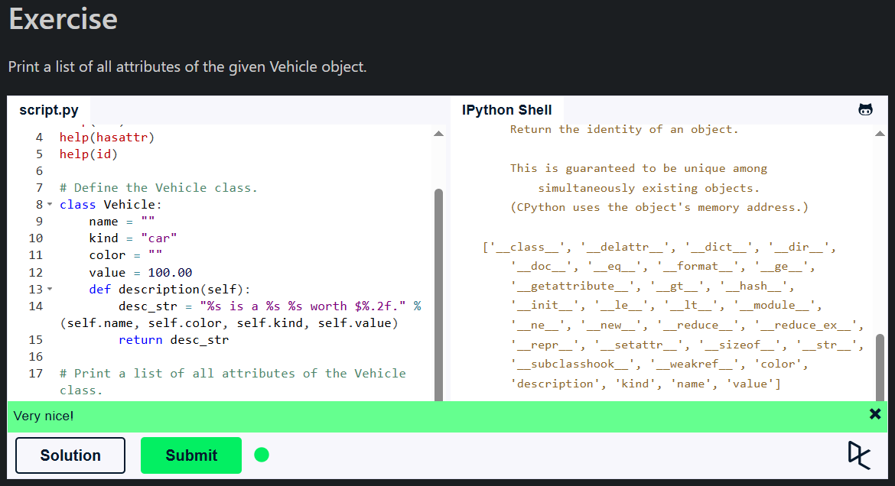
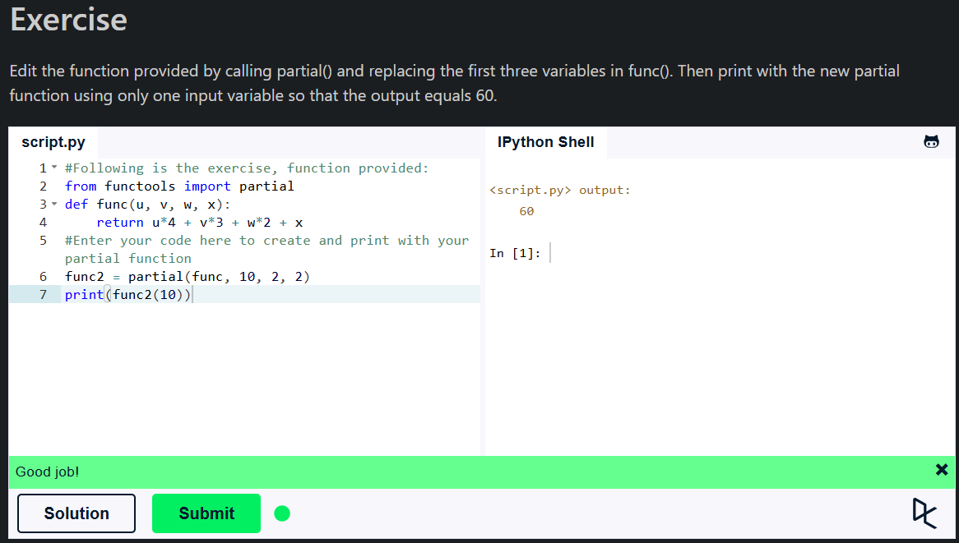
Figura 2.2.10 - Code Introspection
Figura 2.2.9 - Partial Functions
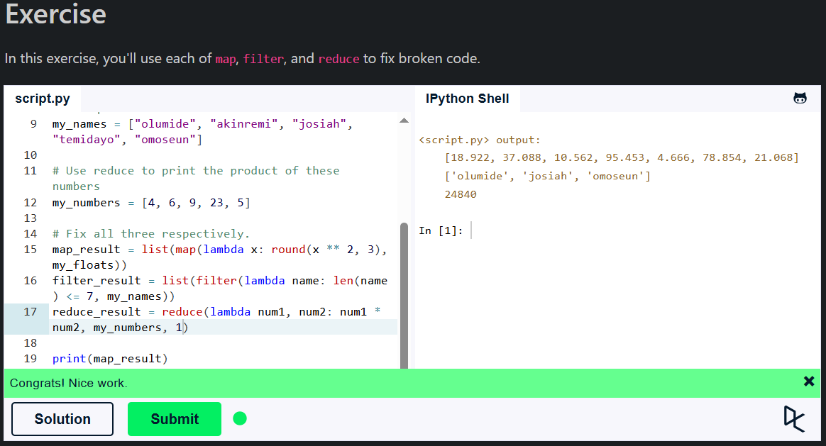
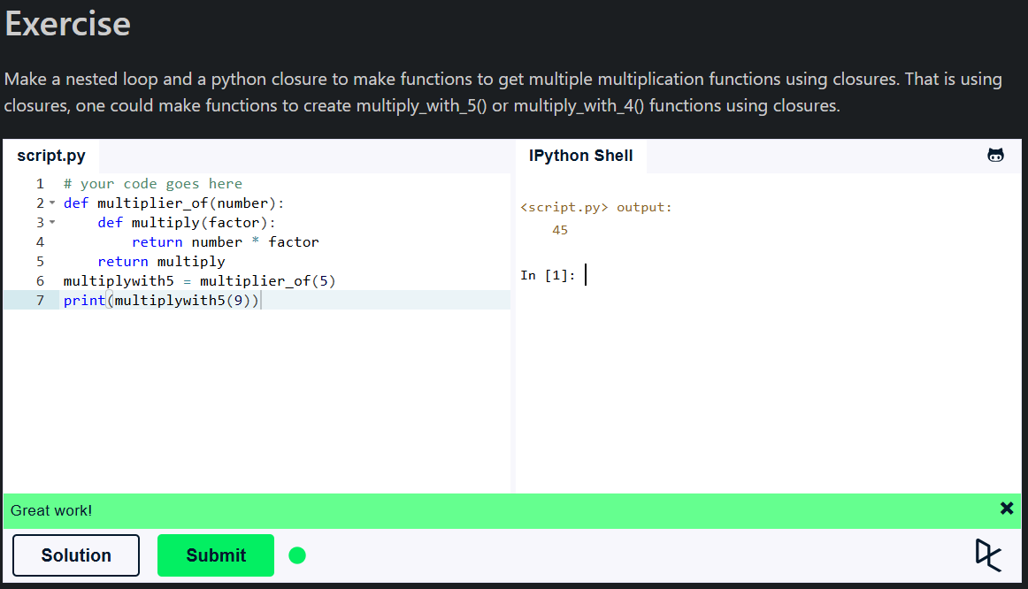
Figura 2.2.12 - Map, Filter, Reduce
Figura 2.2.11 - Closures

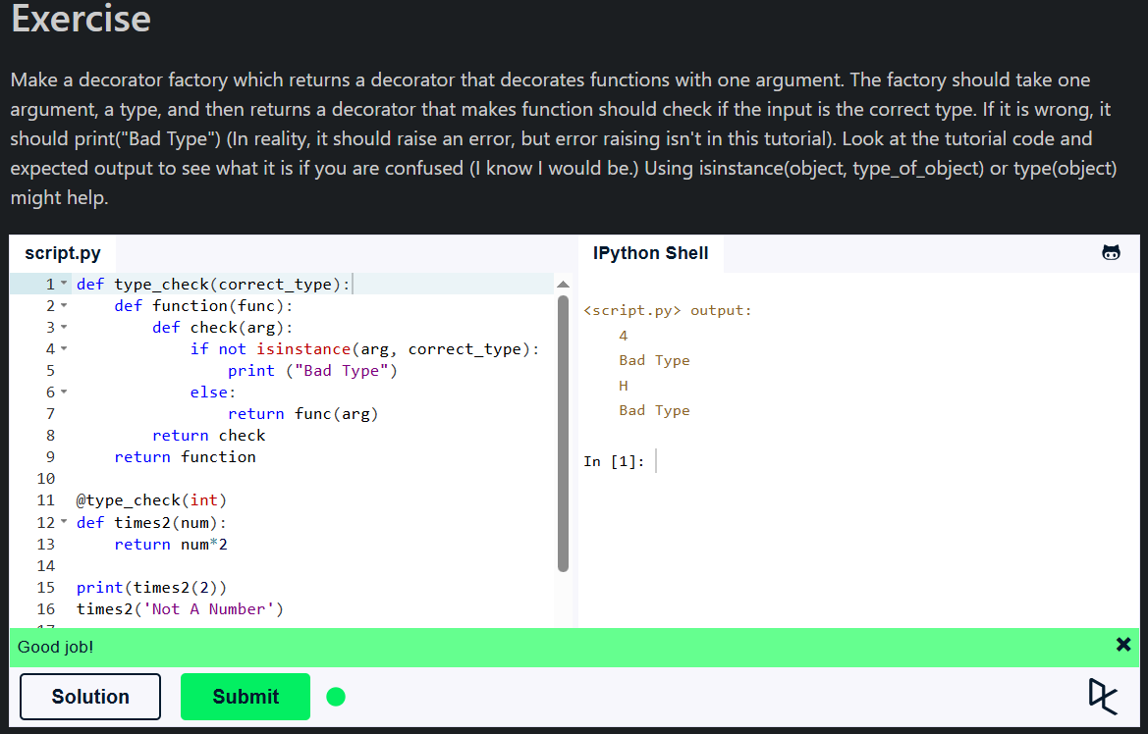
Figura 2.2.13 - Decorators

CONCLUZII
În concluzie, rezolvarea exercițiilor de pe codedex.io și learnpython.org a reprezentat o etapă excelentă de pregătire. Am învățat elementele fundamentale ale limbajului python, necesare pentru a continua studiile in domeniul securității informaționale.

BIBLIOGRAFIE
- Python Tutorial – W3Schools (https://www.w3schools.com/python/)
- Python Tutorial – GeeksforGeeks (https://www.geeksforgeeks.org/python/python-programming-language-tutorial/)

